BỘ GIÁO DỤC VÀ ĐÀO TẠO
ĐẠI HỌC KINH TẾ TP HỒ CHÍ MINH
TRƯỜNG CÔNG NGHỆ VÀ THIẾT KẾ



ĐỒ ÁN MÔN HỌC

ĐỀ TÀI
WarningInfo - Website cho phép người dùng báo cáo các vấn đề môi trường khẩn cấp

Học phần: Phát triển Ứng dụng Web
Danh sách Nhóm:
- KHIẾU HOÀNG NAM ANH
- TRẦN YẾN PHƯỢNG
- LÊ TÔ NGUYỆT MINH
- LÊ TRỌNG HIẾU
- NGUYỄN THẾ LUÂN
Chuyên ngành: CÔNG NGHỆ THÔNG TIN
Khóa: K50

Giảng viên: TS. Đặng Ngọc Hoàng Thành

Tp. Hồ Chí Minh, Ngày xx tháng 11 năm 2026

MỤC LỤC

MỤC LỤC 2
CHƯƠNG 1. TỔNG QUAN 4
1.1. Cảnh báo môi trường 4
1.2. Tính cấp thiết 4
1.3. Mục tiêu và phạm vi 4
1.4. Đối tượng sử dụng 4
1.5. Các công cụ phát triển ứng dụng Web 4
a) HTML 4
b) CSS 4
c) JavaScript và JQuery 4
d) Bootstrap 4
e) MySQL 4
f) PHP 4
1.6. Thiết lập máy chủ Web 5
CHƯƠNG 2. PHÂN TÍCH VÀ THIẾT KẾ HỆ THỐNG 6
2.1. Yêu cầu chức năng và phi chức năng 6
2.2. Sơ đồ công việc (Workflow Diagram) 6
2.3. Sơ đồ phân rã chức năng (Business Functional Diagram) 7
2.4. Sơ đồ Use Case 8
2.5. Sơ đồ lớp (Class Diagram) 9
2.6. Quy trình xử lý môi trường 9
CHƯƠNG 3. THIẾT KẾ GIAO DIỆN 10
3.1. Giao diện trang chủ 10
a) Hiển thị đầy đủ 10
b) Hiển thị trên Mobile 10
3.2. Giao diện đăng ký, đăng nhập và hồ sơ 10
a) Hiển thị đầy đủ 10
b) Hiển thị trên Mobile 10
3.3. Giao diện trang tìm kiếm 10
a) Hiển thị đầy đủ 10
b) Hiển thị trên Mobile 10
3.4. Giao diện quản trị viên/cán bộ xử lý 10
a) Hiển thị đầy đủ 10
b) Hiển thị trên Mobile 10
3.5. Giao diện bản đồ và danh sách cảnh báo 11
a) Hiển thị đầy đủ 11
b) Hiển thị trên Mobile 11
3.6. Giao diện gửi báo cáo sự cố 11
a) Hiển thị đầy đủ 11
b) Hiển thị trên Mobile 11
3.7. Giao diện chi tiết báo cáo 11
a) Hiển thị đầy đủ 11
b) Hiển thị trên Mobile 11
3.8. Giao diện theo dõi báo cáo 11
a) Hiển thị đầy đủ 11
b) Hiển thị trên Mobile 11
CHƯƠNG 4. XÂY DỰNG CƠ SỞ DỮ LIỆU 12
4.1. Các bảng dữ liệu 12
4.2. Sơ đồ quan hệ 12
4.3. Mô tả cấu trúc bảng và khóa 12
4.4. Một số truy vấn 12
a) Truy vấn 1 12
b) Truy vấn 2…. 12
CHƯƠNG 5. XÂY DỰNG TRANG WEB 13
5.1. Cấu trúc trang Web 13
5.2. Kết nối cơ sở dữ liệu 13
5.3. Xây dựng nội dung các trang 13
a) Trang chủ 13
b) Trang quản trị 13
c) Trang tìm kiếm 13
d) Xây dựng chức năng người dùng 13
e) Xây dựng chức năng báo cáo sự cố 13
f) Xây dựng bản đồ và định vị 13
g) Theo dõi, phản hồi và cập nhật trạng thái 13
h) Bảo mật và quyền riêng tư 13
CHƯƠNG 6. QUY TRÌNH THỰC THI VÀ KIỂM THỬ 14
6.1. Quy trình gửi báo cáo môi trường 14
6.2. Quy trình tiếp nhận và phân loại 14
6.3. Quy trình xác minh, xử lý và đóng báo cáo 14
6.4. Quy trình đăng ký tài khoản 14
6.5. Quy trình đăng nhập tài khoản 14
6.6. Các trường hợp kiểm thử 14
6.7. Kết quả kiểm thử và đánh giá 14
PHỤ LỤC 15
TÀI LIỆU THAM KHẢO 16

CHƯƠNG 1. TỔNG QUAN

1.1. Cảnh báo môi trường
WarningInfo là website hỗ trợ cộng đồng ghi nhận và báo cáo nhanh các vấn đề môi trường như ô nhiễm nguồn nước, khói bụi bất thường, đổ rác trái phép hoặc sự cố môi trường khác.

1.2. Tính cấp thiết
Một kênh báo cáo tập trung giúp chuẩn hóa thông tin ban đầu, hỗ trợ tiếp nhận và ưu tiên xử lý các sự cố. Website không thay thế cơ quan chức năng hoặc số điện thoại khẩn cấp khi có nguy hiểm tức thời.

1.3. Mục tiêu và phạm vi
Cho phép gửi báo cáo kèm mô tả, thời gian, vị trí và hình ảnh; xem cảnh báo trên danh sách/bản đồ; theo dõi trạng thái; hỗ trợ cán bộ xác minh, phân công và cập nhật kết quả.

1.4. Đối tượng sử dụng
Khách truy cập; người dùng gửi báo cáo; cán bộ/điều phối viên xử lý; quản trị viên.

1.5. Các công cụ phát triển ứng dụng Web

a) HTML

b) CSS

c) JavaScript và JQuery

d) Bootstrap

e) MySQL

f) PHP
có thể tích hợp thư viện/dịch vụ bản đồ. Công nghệ thực tế cần thống nhất theo yêu cầu môn học.

1.6. Thiết lập máy chủ Web
Mô tả môi trường phát triển, phiên bản PHP/MySQL, máy chủ web, cấu hình kết nối và cách khởi chạy ứng dụng.

CHƯƠNG 2. PHÂN TÍCH VÀ THIẾT KẾ HỆ THỐNG

2.1. Yêu cầu chức năng và phi chức năng
Chức năng: xem/lọc cảnh báo; tạo báo cáo; tải ảnh minh chứng; theo dõi trạng thái; xác minh, phân công và cập nhật báo cáo; quản lý tài khoản và danh mục.
Phi chức năng: responsive, dễ sử dụng, bảo mật, phân quyền, hiệu năng hợp lý và bảo vệ dữ liệu cá nhân.

2.2. Sơ đồ công việc (Workflow Diagram)
Người dùng gửi báo cáo => hệ thống kiểm tra và lưu => cán bộ tiếp nhận => xác minh hoặc yêu cầu bổ sung => phân loại ưu tiên => phân công xử lý => cập nhật kết quả => thông báo người gửi => đóng báo cáo.
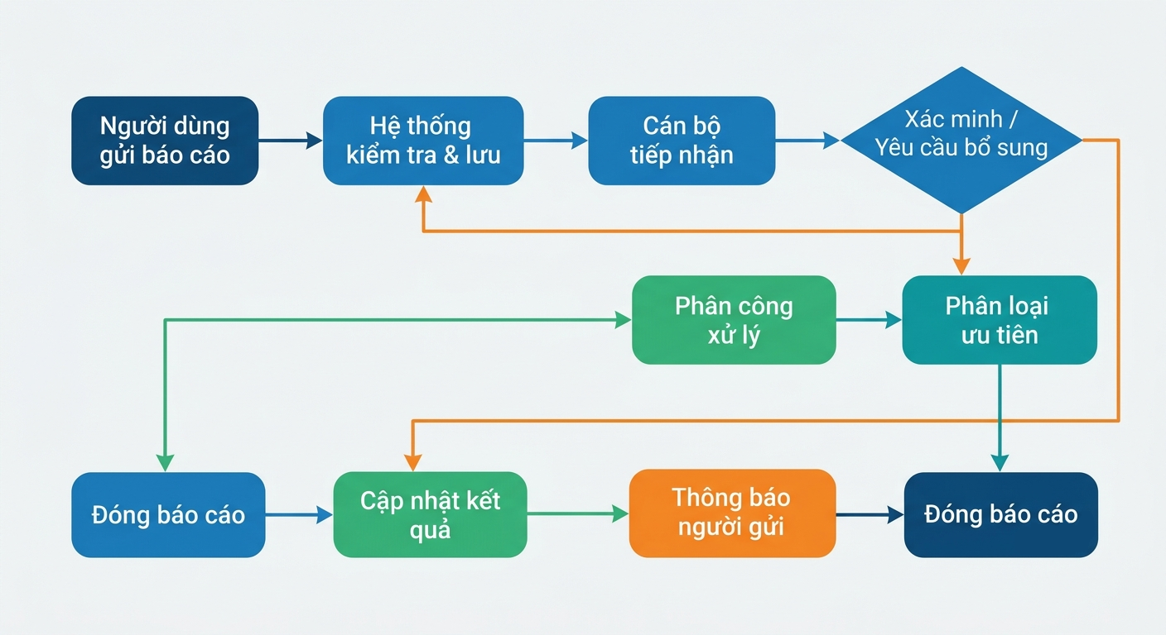

1. Người dùng gửi báo cáo: Người dùng điền thông tin và gửi báo cáo/phản ánh lên hệ thống.

2. Hệ thống kiểm tra & lưu dữ liệu:
* Kiểm tra tính hợp lệ của dữ liệu đầu vào.
* Lưu trữ báo cáo vào cơ sở dữ liệu và gán mã định danh (ID báo cáo).

3. Cán bộ tiếp nhận: Cán bộ phụ trách nhận thông báo và xem xét báo cáo sơ bộ.
4. Xác minh hoặc Yêu cầu bổ sung (Điểm quyết định):
* Nếu thông tin chưa đủ/chưa rõ: Gửi yêu cầu phản hồi lại cho người dùng để cung cấp thêm bằng chứng/thông tin.
* Nếu thông tin đạt yêu cầu: Chuyển sang bước phân loại.

5. Phân loại ưu tiên: Đánh giá mức độ quan trọng/khẩn cấp (Thấp, Trung bình, Cao, Khẩn cấp).

6. Phân công xử lý: Giao việc cho cá nhân/bộ phận chuyên trách giải quyết.

7. Cập nhật kết quả: Bộ phận xử lý thực hiện công việc và cập nhật tiến độ, kết quả xử lý lên hệ thống.

8. Thông báo người gửi: Hệ thống gửi kết quả/phản hồi tới người dùng (qua Email/SĐT/Ứng dụng).

9. Đóng báo cáo: Hoàn tất quy trình và lưu trữ lịch sử xử lý.

2.3. Sơ đồ phân rã chức năng (Business Functional Diagram)
Quản lý người dùng; quản lý báo cáo; quản lý cảnh báo/bản đồ; xác minh và xử lý; quản trị hệ thống; thống kê.
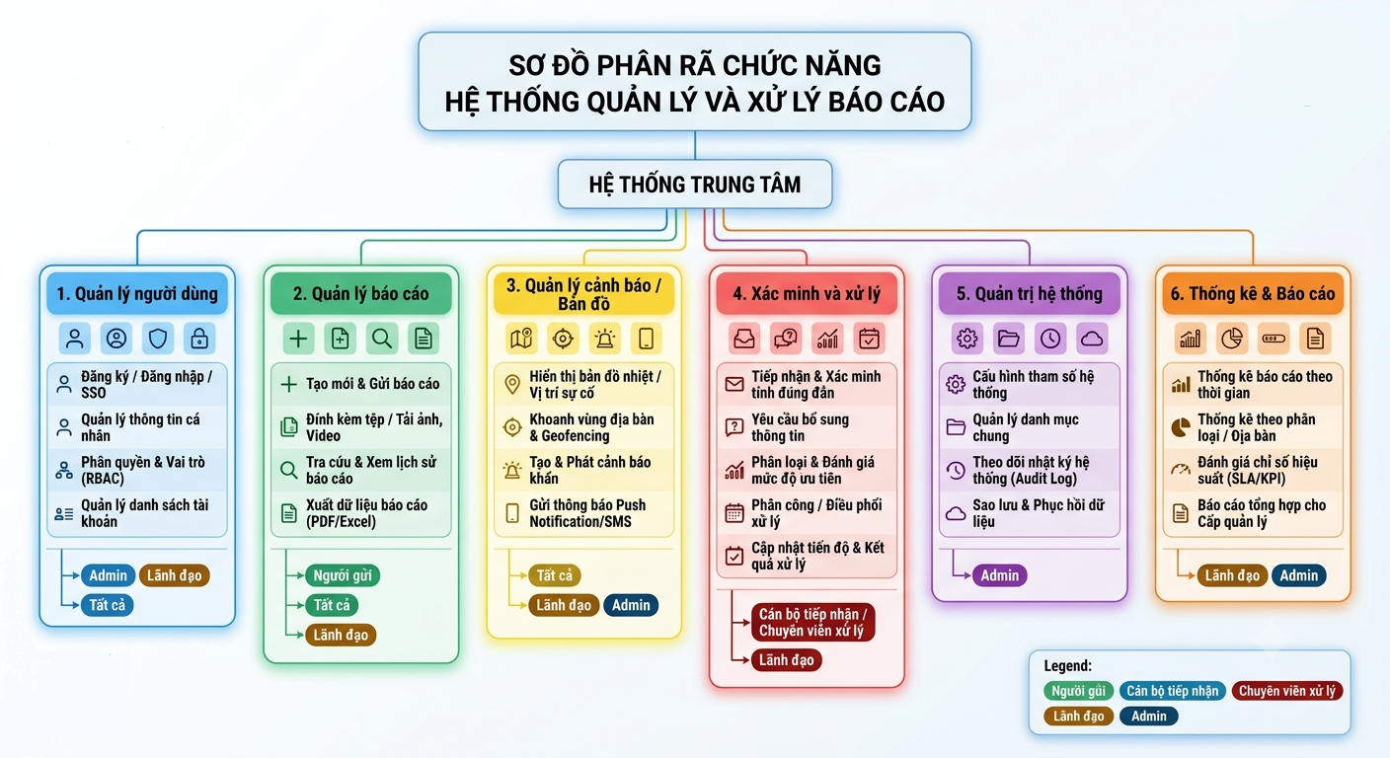

2.4. Sơ đồ Use Case
Tác nhân: Khách, Người dùng, Cán bộ xử lý, Quản trị viên. Use Case: xem cảnh báo, gửi báo cáo, theo dõi báo cáo, bổ sung thông tin, xác minh, phân công, cập nhật trạng thái và quản trị.
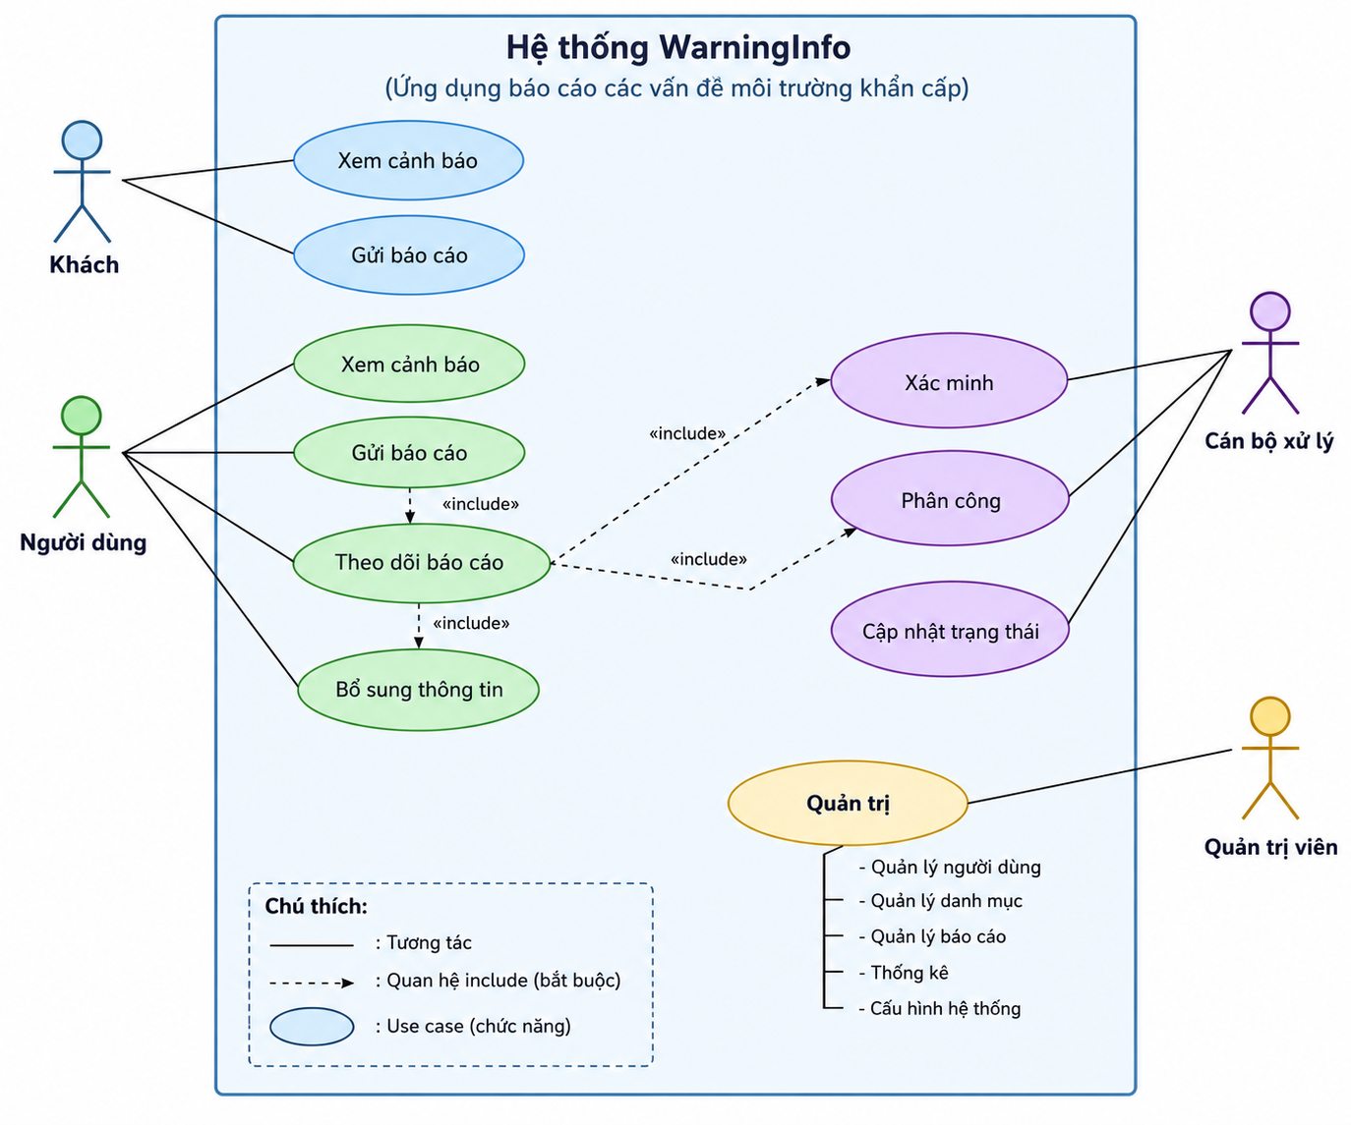

2.5. Sơ đồ lớp (Class Diagram)
Các lớp dự kiến: User, Report, ReportImage, IncidentCategory, ReportStatusHistory, Assignment, Notification, Comment và AdminLog.
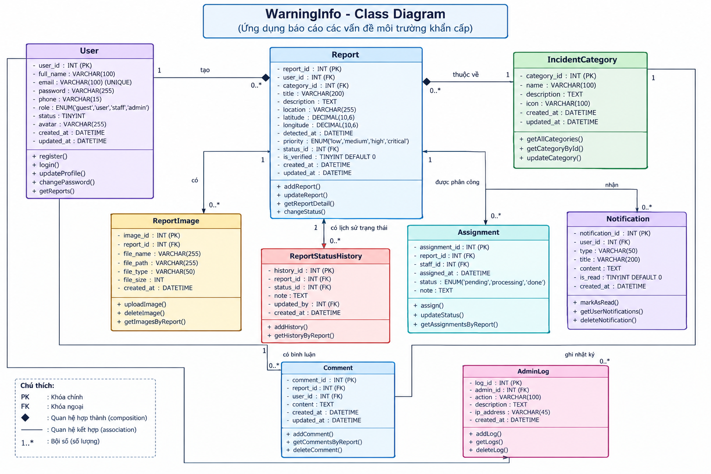

2.6. Quy trình xử lý báo cáo môi trường
Mỗi báo cáo có mã định danh, loại sự cố, mô tả, thời gian, vị trí, minh chứng, mức độ ưu tiên, trạng thái và lịch sử xử lý. Phân biệt rõ báo cáo mới gửi với báo cáo đã xác minh.

CHƯƠNG 3. THIẾT KẾ GIAO DIỆN

3.1. Giao diện trang chủ

a) Hiển thị đầy đủ
Thanh điều hướng, nút báo cáo sự cố, cảnh báo mới/đã xác minh, tìm kiếm, bộ lọc và hướng dẫn sử dụng.
Phân tích, chụp ảnh màn hình. Lưu ý: các ảnh chèn vào phải có ghi chú, và số thứ tự của ảnh đánh số theo chương. Ví dụ đây là Chương 3, thì ảnh sẽ là Hình 3.1, Hình 3.2, v.v.

b) Hiển thị trên Mobile
Thiết kế responsive, biểu mẫu ngắn gọn, nút dễ thao tác, hỗ trợ chụp/tải ảnh và chọn vị trí.

3.2. Giao diện đăng ký, đăng nhập và hồ sơ
Đăng ký, đăng nhập, đăng xuất, khôi phục mật khẩu và chỉnh sửa hồ sơ.

a) Hiển thị đầy đủ

b) Hiển thị trên Mobile

3.3. Giao diện trang tìm kiếm

a) Hiển thị đầy đủ

b) Hiển thị trên Mobile

3.4. Giao diện quản trị viên/cán bộ xử lý
Danh sách báo cáo chờ xử lý, bộ lọc ưu tiên, xem minh chứng, xác minh, phân công, cập nhật trạng thái và thống kê.

a) Hiển thị đầy đủ

b) Hiển thị trên Mobile

3.5. Giao diện bản đồ và danh sách cảnh báo

Bản đồ đánh dấu vị trí; danh sách báo cáo; bộ lọc theo loại sự cố, khu vực, thời gian, mức độ và trạng thái.

a) Hiển thị đầy đủ

b) Hiển thị trên Mobile

3.6. Giao diện gửi báo cáo sự cố
Biểu mẫu gồm loại sự cố, tiêu đề, mô tả, thời gian phát hiện, địa chỉ/tọa độ, ảnh/video và thông tin liên hệ tùy chọn.

a) Hiển thị đầy đủ

b) Hiển thị trên Mobile

3.7. Giao diện chi tiết báo cáo

Mã báo cáo, mô tả, vị trí ở mức phù hợp, minh chứng được phép công khai, trạng thái và lịch sử cập nhật.

a) Hiển thị đầy đủ

b) Hiển thị trên Mobile

3.8. Giao diện theo dõi báo cáo
Danh sách báo cáo của người dùng, trạng thái, yêu cầu bổ sung và lịch sử xử lý.

a) Hiển thị đầy đủ

b) Hiển thị trên Mobile

CHƯƠNG 4. XÂY DỰNG CƠ SỞ DỮ LIỆU

4.1. Các bảng dữ liệu
users (tài khoản); reports (báo cáo); report_images (ảnh minh chứng); incident_categories (danh mục sự cố); report_status_history (lịch sử trạng thái); assignments (phân công); notifications (thông báo); comments (phản hồi); admin_logs (nhật ký quản trị).

4.2. Sơ đồ quan hệ
Một người dùng có thể gửi nhiều báo cáo; một báo cáo thuộc một danh mục và có thể có nhiều ảnh, lịch sử trạng thái, bình luận và thông báo; báo cáo có thể được phân công cho cán bộ.

4.3. Mô tả cấu trúc bảng và khóa
Nêu kiểu dữ liệu, khóa chính, khóa ngoại, ràng buộc và chỉ mục cho từng bảng.

4.4. Một số truy vấn
Liệt kê báo cáo mới nhất; đếm báo cáo theo trạng thái; lọc báo cáo theo danh mục; thống kê báo cáo theo khu vực và thời gian.
a) Phân Tích
b) Truy vấn SQL

CHƯƠNG 5. XÂY DỰNG TRANG WEB

5.1. Cấu trúc trang Web
Trình bày cây thư mục giao diện, xử lý nghiệp vụ, cấu hình, tải tệp, tài nguyên tĩnh và trang quản trị.

5.2. Kết nối cơ sở dữ liệu
Mô tả cấu hình kết nối MySQL, truy vấn tham số hóa và xử lý lỗi.

5.3. Xây dựng nội dung các trang

a) Trang chủ
Phân tích
Cách xây dựng (Nếu đưa mã, thì chỉ đưa vào những đoạn mã PHP quan trọng, không đưa mã nguồn nguyên cả trang vào).

b) Trang quản trị
Tiếp nhận, xác minh, phân công, cập nhật kết quả, quản lý tài khoản và xem thống kê.

c) Trang tìm kiếm

d) Xây dựng chức năng người dùng
Đăng ký, đăng nhập, phân quyền, hồ sơ và khôi phục mật khẩu.

e) Xây dựng chức năng báo cáo sự cố
Biểu mẫu, kiểm tra dữ liệu, tải minh chứng, lưu báo cáo và tạo mã báo cáo.

f) Xây dựng bản đồ và định vị
Nhập địa chỉ hoặc dùng vị trí khi người dùng đồng ý; xử lý trường hợp không cấp quyền vị trí.

g) Theo dõi, phản hồi và cập nhật trạng thái
Hiển thị tiến độ, lịch sử, thông báo và yêu cầu bổ sung.

h) Bảo mật và quyền riêng tư
Băm mật khẩu, kiểm soát quyền, chống SQL injection/XSS/CSRF, kiểm tra tệp tải lên và hạn chế công khai thông tin cá nhân.

CHƯƠNG 6. QUY TRÌNH THỰC THI VÀ KIỂM THỬ

6.1. Quy trình gửi báo cáo môi trường
Chọn loại sự cố => nhập mô tả/vị trí => tải minh chứng => gửi => nhận mã báo cáo => theo dõi trạng thái.

6.2. Quy trình tiếp nhận và phân loại
Cán bộ kiểm tra dữ liệu, xác định mức độ ưu tiên, yêu cầu bổ sung hoặc chuyển xác minh.

6.3. Quy trình xác minh, xử lý và đóng báo cáo
Xác minh thông tin => phân công => cập nhật tiến độ/kết quả => thông báo => đóng báo cáo.

6.4. Quy trình đăng ký tài khoản

6.5. Quy trình đăng nhập tài khoản
Kiểm tra dữ liệu, xác thực tài khoản, xử lý đăng nhập sai và đăng xuất.

6.6. Các trường hợp kiểm thử
Báo cáo hợp lệ/thiếu trường; tệp sai định dạng/quá dung lượng; vị trí không hợp lệ; truy cập trái quyền; cập nhật trạng thái; tìm kiếm và hiển thị trên di động.

6.7. Kết quả kiểm thử và đánh giá
Lập bảng mã kiểm thử, dữ liệu đầu vào, bước thực hiện, kết quả mong đợi, kết quả thực tế và trạng thái đạt/chưa đạt.

PHỤ LỤC
- Đưa link toàn bộ mã nguồn lên GitHub và đưa link vào đây
- Viết hướng dẫn cách cài đặt để chạy trang Web ở đây
- Phân công công việc
Thành viên | Vai trò | Nhiệm vụ
Khiếu Hoàng Nam Anh | Team Lead & System Architect | Quản lý dự án trên GitHub/Teams, thiết kế CSDL (ERD), thiết lập kiến trúc OOP + MVC cho Backend cơ bản. Đảm nhiệm việc tạo Shared Host và Deploy website.
Trần Yến Phượng | Backend Developer (Core & Admin) | Xử lý logic Backend cốt lõi: Xác thực người dùng (Auth/Login/Register), xây dựng các Controller/Model cho Phần quản trị (Admin) (Quản lý danh mục, user, v.v.).
Lê Tô Nguyệt Minh | Backend Developer (Features & WebService) | Xây dựng logic cho các tính năng chính (Sản phẩm/Bài viết, Giỏ hàng/Bình luận). Tạo các WebService trả về dữ liệu XML/JSON để phục vụ cho các tính năng gọi bằng AJAX.
Lê Trọng Hiếu | Frontend Developer (UI/UX & Public) | Sử dụng Bootstrap cắt HTML/CSS để xây dựng giao diện các trang Public (Trang chủ, Chi tiết, Đăng ký/Đăng nhập...). Đảm bảo giao diện Responsive chuẩn trên mọi thiết bị.
Nguyễn Thế Luân | Frontend Admin, AJAX & QA | Thiết kế giao diện trang Quản trị (Admin). Chịu trách nhiệm viết script gọi AJAX (tương tác không tải lại trang) từ Frontend gọi xuống Backend. Kiểm thử (Testing) và tổng hợp viết Báo cáo.

- Hướng dẫn sử dụng cho người gửi báo cáo và cán bộ xử lý.
Lưu ý: nhiệm vụ cần phân công rõ ràng, ko có kiểu là “cùng nhau” làm cái này!

TÀI LIỆU THAM KHẢO
1. Tài liệu môn học Phát triển Ứng dụng Web
2. Bổ sung tài liệu các công nghệ thực tế được sử dụng trong quá trình triển khai

